

UNIVERSITÄT  
BAYREUTH

Seminar „Übungen im Vortragen – AC“

Die Entstehung des Lebens

Stefanie Gschrei, WS 07/08; Franz Ertel, WS 21/22

Gliederung

1 Begriff Leben 1

2 Chemische Evolution 2

3 Miller Versuch 2

4 Synthese von Ammoniak 4

1. **Einstieg 1**: Primitive Ideen zur Entstehung des Lebens und ihre Widerlegung.
2. Was passiert, wenn man einen Bierkrug mit einem alten Unterhemd, Weizen-Körnern und Weizen-Mehl füllt und diesen Ansatz 21 Tage stehen lässt? - Es entstehen Mäuse! So oder so ähnlich hat man sich die Entstehung des Lebens noch im 16. Jahrhundert vorgestellt. Man glaubte an die Urzeugung, bei der sich Leben jederzeit aus toter Materie entwickeln kann. 1861 entlarvte Louis Pasteur durch seine Experimente die Urzeugung als Aberglaube und stellte fest, dass Lebendiges ausschließlich von Lebendigem stammen kann. Damit bleibt allerdings die Frage offen, wie Leben erstmals entstanden ist.
3. **Einstieg 2:** Höllenplanet vs. Garten Eden
4. Die frühe Erde – ein lebensfeindlicher Ort. Eine vulkanische Hölle, geprägt von Meteoriteneinschlägen, Vulkanausbrüchen und Feuerstürmen. Trotzdem entsteht in den Tiefen der Ozeanen das erste Leben.
5. „Und Gott sprach: Die Erde bringe hervor lebendiges Getier, ein jedes nach seiner Art [...] Und Gott schuf den Menschen zu seinem Bilde, zum Bilde Gottes schuf er ihn; und schuf sie als Mann und Frau.“ (Genesis)
6. Auf den ersten Blick überliefert die biblische Erzählung die einzige Erklärung für die wundersame Entstehung des Lebens. Auf den zweiten Blick kann aber auch die Wissenschaft Leben erklären...

# Begriff Leben

Die Frage nach dem Beginn des Lebens ist eigentlich die Frage nach der Entstehung der Prokaryoten („Einzeller“ ohne membranumschlossenen Zell-Kern, wie Bakterien). Aus dem Alter kohlenstoffhaltiger Sediment-Einschlüsse weiß man, dass Leben auf der Erde vor mehr als drei Milliarden Jahren entstanden sein muss. Man kann allerdings nicht genau sagen wie die Erde zu dieser Zeit ausgesehen hat.

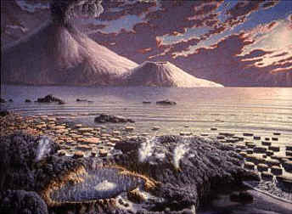

Abb. : Hypothetisches Bild der Erde zur Zeit der Entstehung des Lebens [1]

# Chemische Evolution

Alexander I. Oparin, ein russischer Forscher, beschrieb 1936 in seinem Werk „Origin of Life on Earth“, wie er sich die Entstehung des Lebens auf der Erde vorstellte. Seine Theorie wurde von weiteren Wissenschaftlern aufgegriffen und erweitert, so dass man sich die Entstehung des Lebens in fünf Schritten vorstellte: Ausgangsstoffe waren anorganische Moleküle wie Wasserstoff (H2), Wasser (H2O), Methan (CH4) und Ammoniak (NH3). Diese mussten miteinander zu organischen Molekülen wie etwa Aminosäuren, Pyrimidinen, Purinen und Zuckern reagiert haben. Durch Polymerisations- und Polykondensationsreaktionen entstanden aus diesen Biopolymere wie Nukleinsäuren, Polysaccharide und Proteine. Die Moleküle lagerten sich zu abgeschlossenen Reaktionsräumen zusammen. Man spricht von Protobionten, den Vorläufern der Zellen, die bereits Stoffwechsel und Erregbarkeit aufwiesen, aber noch keine Vererbung zeigten. Diese Aufgabe wurde von der daraufhin entstehenden RNA übernommen. Schließlich entstanden die ersten Lebewesen, die Prokaryoten.

Diese schrittweise Entstehung des Lebens wird als chemische Evolution bezeichnet.

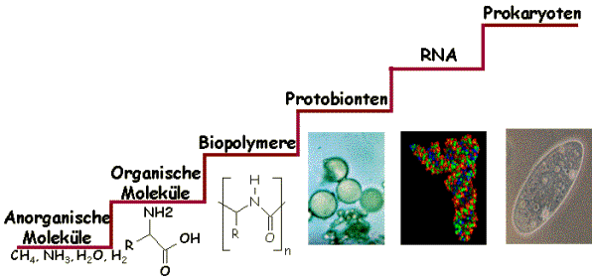

Abb. : Chemische Evolution [2, 3, 4]

# Miller Versuch

In den fünfziger Jahren des letzten Jahrhunderts griff Stanley Miller diese Theorie wieder auf und erbrachte den experimentellen Nachweis für die Entstehung organischer Moleküle aus Anorganischen. Miller war Vertreter der „Ursuppen-Theorie". Diese besagt, dass sich in einem Urmeer verschiedene Moleküle befanden. Durch die Energie aus Blitz-Einschlägen in das Urmeer konnten sich aus unbelebten Molekülen Lebewesen entwickeln.

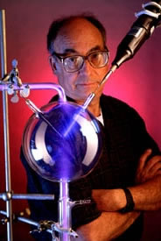

Abb. : Stanley Miller [5]

Miller ahmte diese Atmosphäre in dem nach ihm benannten „Miller Versuch" nach. Bei diesem Versuch sind zwei Wolfram-Elektroden, die mit einer Spannungsquelle verbunden sind in einen Glas-Kolben eingeschmolzen. In diesem Glas-Kolben befindet sich Wasserstoff-Gas, Methan-Gas und Ammoniak-Gas. In einen weiteren Kolben wird Wasser gefüllt. Durch Energie-Zufuhr wird das Wasser erhitzt; der entstehende Wasser-Dampf steigt in den Kolben mit den Gasen. Durch die Energie aus der initiierten Funken-Entladung im oberen Kolben reagieren die Gase miteinander. Die Funken-Entladung entspricht dabei den Blitzen, die man sich in der Uratmosphäre vorstellte.

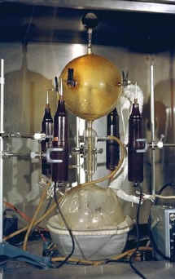

Abb. : Miller Versuch [6]

Nach einer Woche Reaktionszeit konnte Miller 20 verschiedene organische Stoffe identifizieren, wie beispielsweise die Aminosäuren Glycin und Alanin, Ameisensäure, Milchsäure, Essigsäure und viele mehr. Damit war der experimentelle Nachweis erbracht, dass aus anorganischen Molekülen durch Energie-Zufuhr organische Moleküle entstehen konnten.

Die Verwendung dieser Edukte ist aus chemischer Sicht sinnvoll. Aber waren diese Moleküle zur Zeit der Entstehung der Prokaryoten auf der Erde vorhanden? Wasserstoff und Wasser waren bereits kurz nach der Entstehung der Erdatmosphäre entstanden. Methan-Gas war nicht vorhanden. Man fand allerdings heraus, dass die Produkte aus dem Miller Versuch auch entstehen konnten, wenn Kohlenstoff zu Wasserstoff im Verhältnis von kleiner oder gleich eins vorliegt. Dieses Verhältnis war auf der Erde vorhanden, da Kohlenstoffdioxid in der Atmosphäre vorhanden war. Somit wären alle Edukte bis auf das Ammoniak-Gas geklärt.

# Synthese von Ammoniak

Zur Entstehung von Ammoniak entwickelte Günter Wächtershäuser in den achtziger Jahren eine Theorie.

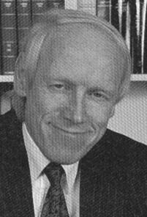

Abb. : Günter Wächtershäuser [7]

Zusätzlich behauptete er, die ersten Lebewesen seien auf mineralischen Oberflächen, der sogenannten „Eisen-Schwefel-Welt" entstanden. Sulfide lagern sich an Tiefsee-Vulkanen, den Black Smokern ab. Letztere sind Gesteinsschlote, die mineralhaltiges Wasser aus dem Erdinneren nach oben befördern. In diesem 350 °C heißen Wasser befinden sich Schwefelwasserstoff (H2S) und schwarze, schwerlösliche Metall-Sulfide. Diese setzen sich am Rand der Schlote fest und bilden poröse Gesteinsstrukturen, die sich zur Anreicherung organischer Substanzen eignen.

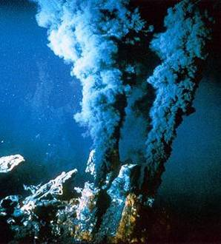

Abb. : Black Smokers [8]

An den Black Smokern finden folgende Reaktionen statt:

$\text{FeS}\text{ + }{\text{H}}_{\text{2}}\text{S }\text{⟶} {\text{FeS}}_{\text{2}}\text{ + }{\text{H}}_{\text{2}}$ ${\text{G}}^{\text{0}}\text{= } \text{-38,4 }{\text{kJ}}/{\text{mol}}$

$$\text{7FeS+7}{\text{H}}_{\text{2}}\text{S+4}{\text{CO}}_{\text{2}} \text{⟶} {\left({\text{CH}}_{\text{2}}\text{COOH}\right)}_{\text{2}}\text{+7}{\text{FeS}}_{\text{2}}\text{+4}{\text{H}}_{\text{2}}\text{O} {\text{G}}^{\text{0}}\text{= -420}{\text{kJ}}/{\text{mol}}$$

Durch die Energie aus diesen beiden Reaktionen wird folgende Reaktion ermöglicht:

${\text{N}}_{\text{2}}\text{ + 3 }\text{FeS}\text{ + 3} {\text{H}}_{\text{2}}\text{S }\text{⟶}\text{ 3} {\text{FeS}}_{\text{2}}\text{ + 2} {\text{NH}}_{\text{3}}$ ${\text{G}}^{\text{0}}\text{ < 0}$

Somit wäre die Entstehung von Ammoniak theoretisch geklärt. Den experimentellen Nachweis der Ammoniak-Synthese erbrachten Dörr und seine Mitarbeiter 2003 in einem aufwändigen Versuch.

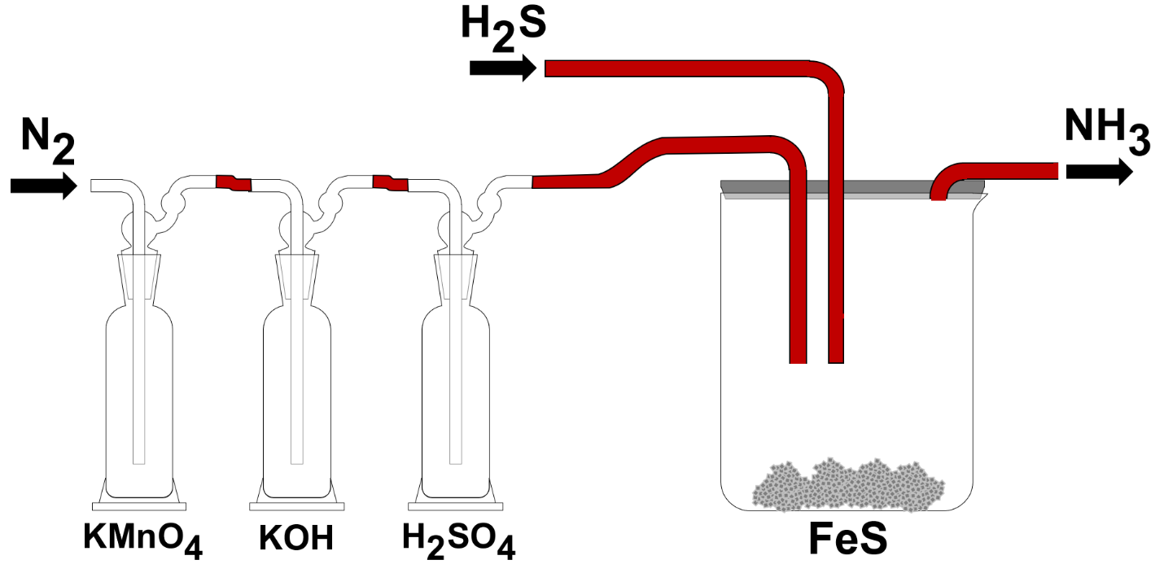

Abb. : Fluss-Schema der Ammoniak-Versuchsapparatur [nach 9, stark vereinfacht]

Die schematische Abbildung zeigt eine Versuchsapparatur zur Herstellung von Ammoniak. In dieses System wird sieben Tage lang ein Stickstoff-Gasstrom geleitet, der zuvor jeweils in Stufen mittels Kaliumpermanganat, Kaliumhydroxid und Schwefelsäure gewaschen wurde. Es entsteht tatsächlich Ammoniak - allerdings in sehr geringer Ausbeute. Dennoch stammt der entstehende Ammoniak aus dem eingesetzten Stickstoff (Nachweis durch Isotopen-Markierung). Da auch Stickstoff zur Zeit der Entstehung des Lebens auf der Erde vorhanden war, ist diese Theorie zur Synthese von Ammoniak sehr wahrscheinlich.

1. **Zusammenfassung**:

Die Entstehung des Lebens erfolgte in fünf Schritten (Anorganische Moleküle - Organische Moleküle - Biopolymere - Protobionten - RNA - Prokaryoten). Miller verfolgte die Ursuppen-Theorie und konnte die Entstehung organischer Moleküle aus anorganischen experimentell im Labor nachweisen. Wächtershäuser vermutet den Ursprung des Lebens an Eisen-Schwefel-Mineralien an den Black Smokern, an denen sich auch Ammoniak gebildet hat.

1. **Abschluss 1**: Die von Wächtershäuser und Miller postulierten Ideen klingen zwar plausibel. Man kann allerdings nicht mit hundertprozentiger Gewissheit sagen, dass sie tatsächlich stattgefunden haben, da man auch nicht exakt weiß, wie die Erde zu Zeit der Entstehung des Lebens ausgesehen hat. Heute präferiert man eher Wächtershäusers Theorie zur Entstehung des Lebens an Eisen-Schwefel-Mineralien. Die Ursuppen-Theorie ist insofern unwahrscheinlich, da nicht ununterbrochen Blitze gezuckt haben konnten, was nötig gewesen wäre. Es existieren noch weitere Theorien zu Entstehung des Lebens. So glaubt man beispielsweise bei der Panspermie - Hypothese, dass das Leben aus dem Weltall auf die Erde gekommen ist. Dies verlagert allerdings nur das Problem der Entstehung des Lebens an einen anderen Ort. Auch die Kirche hat eine Theorie zur Entstehung des Lebens. Allerdings wird die Schöpfungsgeschichte heute von vielen modernen Theologen nur noch symbolisch gesehen, da sie wissenschaftlich nicht nachweisbar ist. So ist und bleibt die Frage nach der Entstehung des Lebens eine der großen Fragen der Menschheit.
2. **Abschluss 2**: Die Wissenschaft hat eine schlüssige Erklärung für die Entstehung des Lebens auf der Erde geliefert. Sie triumphiert somit abermals im ewig schwelenden Konflikt zwischen Theologie und Wissenschaft. Die Theologie ist in allen Bereichen präsent, in denen die Wissenschaft keine Erklärungsarbeit geleistet hat – man sollte besser sagen „noch“ keine Erklärungsarbeit, denn Wissenschaftler*innen auf der gesamten Welt arbeiten daran, Erklärungen für alle Phänomen im Universum zu finden. So, wie sie es auch bei der Entstehung des Lebens erfolgreich getan haben.

**Quellen:**

1. <http://www.zum.de/Faecher/Materialien/beck/bilder/12volc.jpg>; 25.10.07 (116 weitere Quellen)

1. <http://io.uwinnipeg.ca/~simmons/1116/images/protobnt.jpg>; 25.10.07 (verschollen)

1. [http://web1.caryacademy.org/chemistry/rushin/StudentProjects/CompoundWebSite s/1999/RNA/rna.gif](http://http:/web1.caryacademy.org/chemistry/rushin/StudentProjects/CompoundWebSite%20s/1999/RNA/rna.gif); 25.10.07 (verschollen)

1. [http://www.biyolojidunyasi.com/Logo_Protista.jpg](http://http:/www.biyolojidunyasi.com/Logo_Protista.jpg); 25.10.07 (verschollen)

1. <http://www.issol.org/miller/Miller1999.jpg>; 25.10.07 (verschollen) (30 weitere Quellen)

1. [http://upload.wikimedia.org/wikipedia/commons/thumb/4/40/](http://upload.wikimedia.org/wikipedia/commons/thumb/4/40/UreyMillerExperiment.jpeg/180px-UreyMillerExperiment.jpeg%20(25.10.07)); (30 weitere Quellen)  
   [UreyMillerExperiment.jpeg/180px-UreyMillerExperiment.jpeg](http://upload.wikimedia.org/wikipedia/commons/thumb/4/40/UreyMillerExperiment.jpeg/180px-UreyMillerExperiment.jpeg%20(25.10.07)); 25.10.07 (Quelle verschollen; 09.11.2020)

1. <http://www.astrosafor.net/Huygens/2003/45/gw.jpg>; 25.10.07

1. [http://www.dgukenvis.nic.in/A%20black%20smoker.jpg](http://http:/www.dgukenvis.nic.in/A%20black%20smoker.jpg); 25.10.07 (28 weitere Quellen) (Quelle verschollen; 09.11.2020)
2. Kreisel, G. et al., Wie entstand das Leben auf der Erde? Chem. Unserer Zeit, 2003, 73, 306 - 313
3. Wacker, A., Zur Entstehung des Lebens auf der Erde, Angewandte Chemie, 1958, 17/18, 519 - 526
4. Tian F., Toon O.B., Pavlov A.A., De Sterck H., A Hydrogen - rich early Earth Atmosphere, Science 2005, 308, 1014 - 1017
5. Rauchfuss, H., Chemische Evolution und der Ursprung des Lebens, Springer Verlag 2005
6. Campbell N. A., Reece, J.B., Biologie, Spektrum Verlag,6. Auflage, 2003, 608 - 620
7. Catling, D., Zahnke, K. J., McKay, C.P., Biogenic Methane, Hydrogen Escape, and the Irreversible Oxidation of Early Earth, Science 2001, 293, 839 - 843

1. [http://www.martin-neukamm.de/leben.html#I](http://http:/www.martin-neukamm.de/leben.html" \l "I); 17.10.07 (Quelle verschollen; 09.11.2020)

1. <http://www.abenteuer-universum.de/leben/lmiller1.html>; 01.03.22

1. [http//de.wikipedia.org/wiki/Chemische_Evolution;](http://de.wikipedia.org/wiki/Chemische_Evolution)  01.03.22
2. <https://www.faz.net/aktuell/wissen/darwin/wirkung/ursprung-des-lebens-die-evolu-tion-im-labor-1751892.html> 27.02.2022
3. <https://www.faz.net/aktuell/wissen/erde-klima/entstehung-des-lebens-die-elektri-sche-ursuppe-1711936.html> 27.02.2022
4. <https://www.sueddeutsche.de/wissen/evolution-wie-entstand-das-leben-auf-der-erde-1.3322033> 27.02.2022